鄂城区总工会2023年度部门决算
目 录
第一部分 鄂城区总工会概况
一、部门主要职责
1、遵循党的路线、方针、政策，围绕党的中心任务和工运方针，结合鄂城实际，贯彻执行全国、省、市总工会确定的工会工作指导方针和任务，指导全区工会工作，研究工运理论和政策。
2、依照法律和章程，组织和指导全区各级工会履行工会的“维护、建设、参与、教育”等社会职能，贯彻执行全区工会代表大会的决议，开展工会的各项业务工作；根据基层工会和下级工会的要求，与有关方面协商解决有关问题。
3、对有关职工利益的重大问题进行调查研究，向区委、区政府反映职工群众的情绪、愿望和要求，并提出意见和建议，参与涉及职工切身利益的有关政策、措施和制度的制定，参与劳动法律、法规及其他有关法制监督、检查工作。
二、机构设置情况
从单位构成看，鄂城区总工会部门决算由实行独立核算的鄂城区总工会本级决算。
区总工会编制人数3名；财政供养人数13名，其中在职3名，离退休人数 8名，公益性岗位2名。
第二部分 鄂城区总工会2023年度部门决算表
- 收入支出决算总表
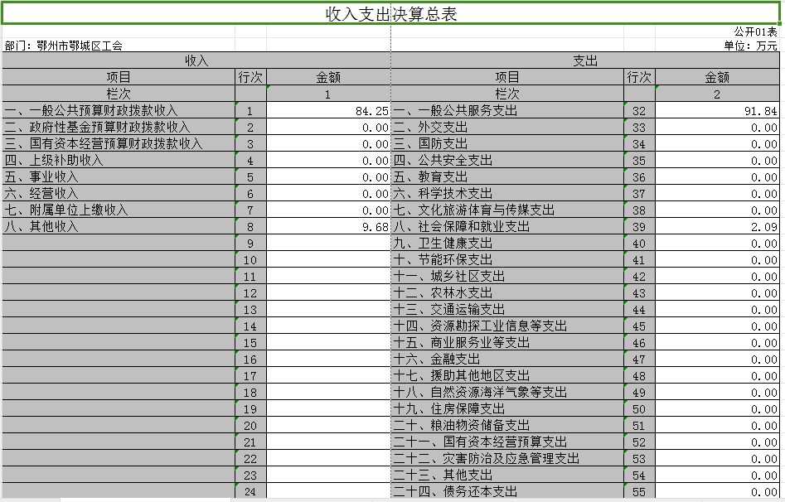
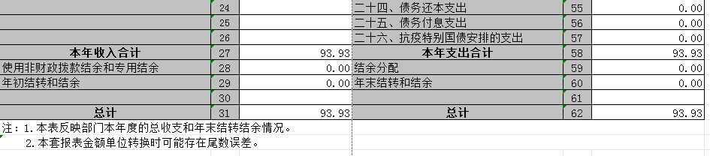
- 收入决算表
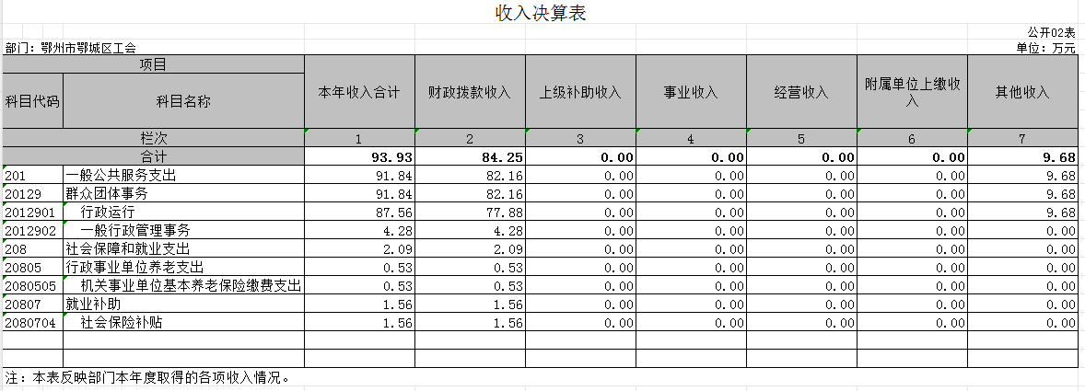
- 支出决算表
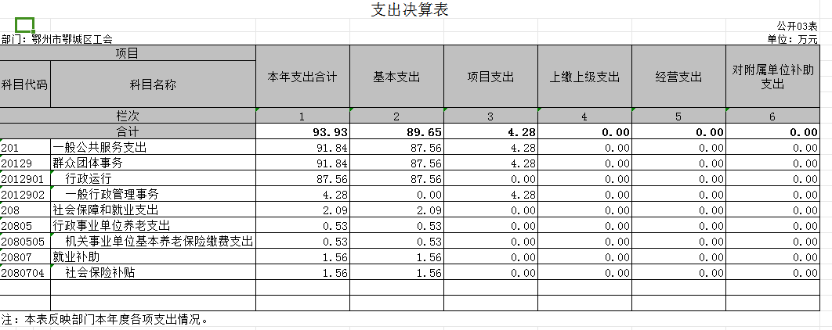
四、财政拨款收入支出决算总表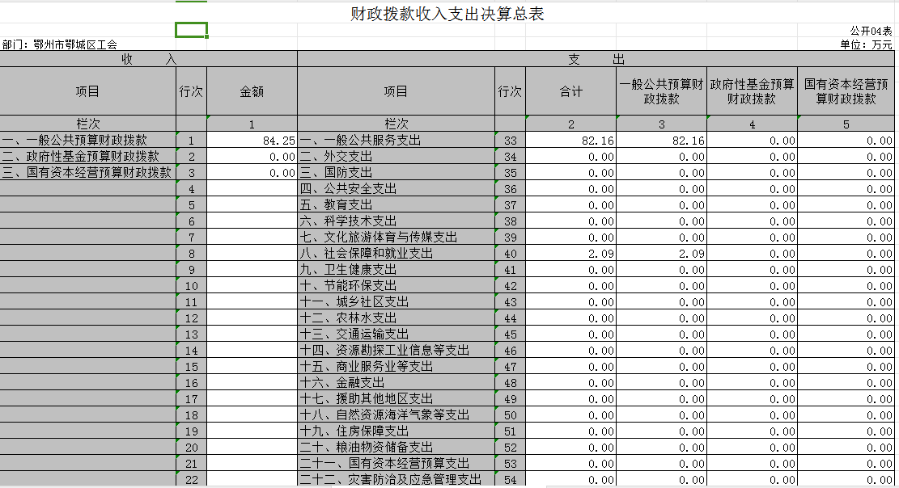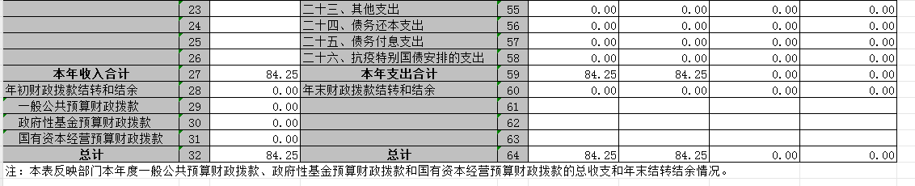
五、一般公共预算财政拨款支出决算表
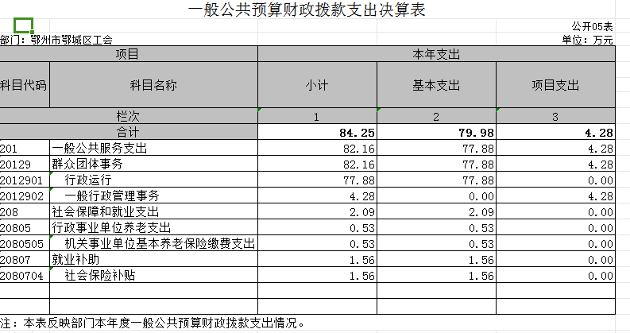
- 一般公共预算财政拨款基本支出决算明细表
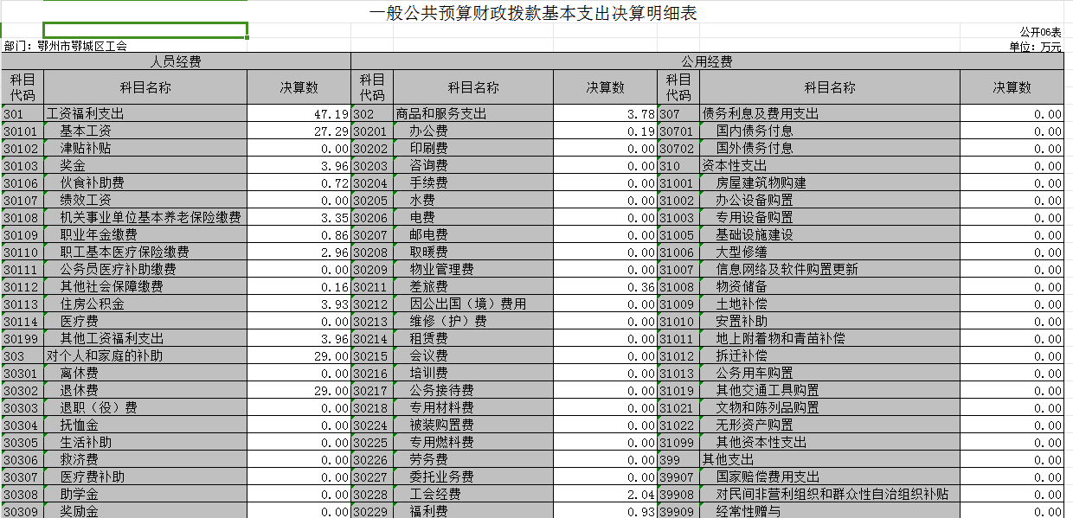
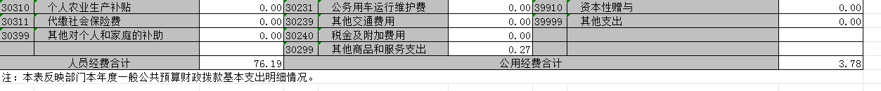
- 政府性基金预算财政拨款收入支出决算表
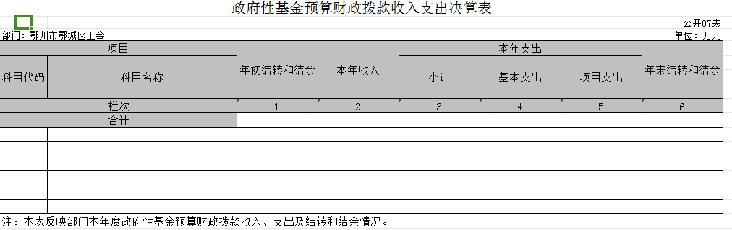
本单位无政府性基金预算财政拨款收入支出。

- 国有资本经营预算财政拨款支出决算表
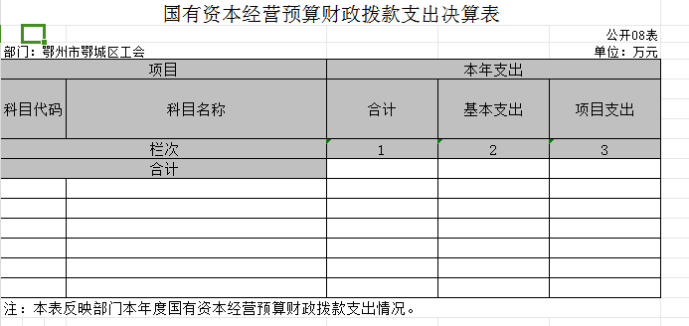
本单位当年无国有资本经营预算财政拨款支出。
- 财政拨款“三公”经费支出决算表
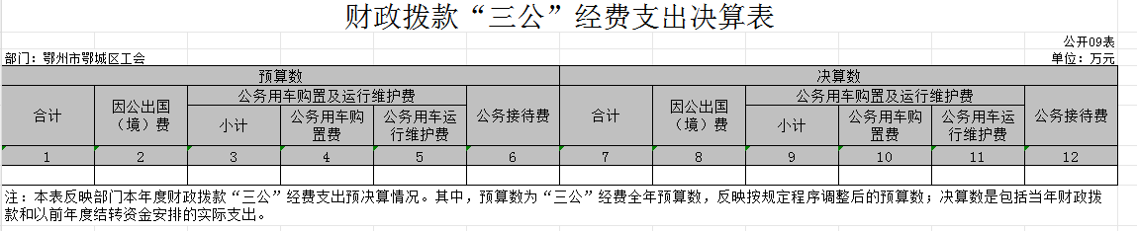
本单位当年无三公经费预算财政拨款支出。

第三部分 鄂城区总工会2023年度部门决算情况说明
一、收入支出决算总体情况说明
2023年度收入 93.93万元。比上年决算增加19.08万元，增加21%，主要原因是人员增加。
2023年度支出93.93万元。比上年决算增加26.94元，增加23 %，主要原因是人员增加。
图1：收、支决算总计变动情况
- 收入决算情况说明
2023年度收入合计93.93万元，与2022年度相比，收入合计增加19.08万元，上升16%。其中：财政拨款收入84.25万元，占本年收入90%；上级补助收入0万元，占本年收入0%；事业收入0万元，占本年收入0%；经营收入0万元，占本年收入0%；附属单位上缴收入0万元，占本年收入0%；其他收入9.68万元，占本年收入10%。
图2：收入决算结构
三、支出决算情况说明
2023年度支出合计93.93万元，与2022年度相比，支出合计增加14.14万元，上升9%。其中：基本支出89.65万元，占本年支出95%；项目支出4.28万元，占本年支出5%；上缴上级支出0万元，占本年支出0%；经营支出0万元，占本年支出0%；对附属单位补助支出0万元，占本年支出0%。
图3：支出决算结构

四、财政拨款收入支出决算总体情况说明
2023年度财政拨款收入为84.25万元。与2022年度相比，财政拨款收入增加9.72万元，上升20%。主要原因是人员增加。
2023年度财政拨款支出为82.16万元。与2022年度相比，财政拨款支出增加2.68万元，上升8%。主要原因是人员增加。
2023年度财政拨款收入中，一般公共预算财政拨款收入84.25万元，比2022年度决算数增加9.72万元。增加8%，主要原因是人员增加。政府性基金预算财政拨款收入0万元，比2022年度决算数增加0万元。国有资本经营预算财政拨款收入0万元，比2022年度决算数增加0万元。
图4：财政拨款收、支决算总计变动情况
五、一般公共预算财政拨款支出决算情况说明
（一）一般公共预算财政拨款支出决算总体情况。
2023年度一般公共预算财政拨款支出84.25万元，占本年支出合计的93%。与2022年度相比，一般公共预算财政拨款支出增加4.46万元，上升8%。主要原因是人员增加。
（二）一般公共预算财政拨款支出决算结构情况。
2023年度一般公共预算财政拨款支出84.25万元，主要用于以下方面：
1一般公共服务支出（类）82.16万元，占99%。主要是用于人员支出。
2.社会保障和就业支出（类）2.09万元，占1%。主要是用于保障支出。
（三）一般公共预算财政拨款支出决算具体情况。
2023年度一般公共预算财政拨款支出年初预算为86.86 万元，支出决算为84.25万元，完成年初预算的98%。其中：
- 一般公共服务支出(类)群团事务（款）行政运行（项）。年初预算为69.9万元，支出决算为77.88万元，完成年初预算的100%。
- 一般公共服务支出(类)群团事务（款）一般行政管理事务（项）。年初预算为16.96万元，支出决算为4.28万元，完成年初预算的100%。
3.社会保障就业支出（类）行政事业单位养老支出（款）
机关事业单位基本养老保险缴费支出（项）。年初预算为0万元，支出决算为0.53万元。
4.社会保障就业支出（类）就业补助（款）社会保险补贴（项）。年初预算为0万元，支出决算为1.56万元。
六、一般公共预算财政拨款基本支出决算情况说明
2023年度一般公共预算财政拨款基本支出79.98万元，其中：
人员经费76.19万元，主要包括：基本工资、津贴补贴、奖金、伙食补助费、绩效工资、机关事业单位基本养老保险缴费、职业年金缴费、职工基本医疗保险缴费、公务员医疗补助缴费、其他社会保障缴费、住房公积金、医疗费、其他工资福利支出、离休费、退休费、退职(役)费、抚恤金、生活补助、救济费、医疗费补助、助学金、奖励金、个人农业生产补贴、代缴社会保险费、其他对个人和家庭的补助。
公用经费3.78万元，主要包括：办公费、印刷费、咨询费、手续费、水费、电费、邮电费、取暖费、物业管理费、差旅费、因公出国(境)费用、维修(护)费、租赁费、会议费、培训费、公务接待费、专用材料费、被装购置费、专用燃料费、劳务费、委托业务费、工会经费、福利费、公务用车运行维护费、其他交通费用、税金及附加费用、其他商品和服务支出、办公设备购置、专用设备购置、信息网络及软件购置更新、公务用车购置、其他资本性支出。
七、政府性基金预算财政拨款收入支出决算情况说明
本单位当年无政府性基金预算财政拨款收入支出。
2023年度政府性基金预算财政拨款年初结转和结余0 万元，本年收入 0 万元，本年支出 0 万元，年末结转和结余 0 万元。
八、国有资本经营预算财政拨款支出决算情况说明
本单位当年无国有资本经营预算财政拨款支出。
2023年度国有资本经营预算财政拨款本年支出0万元。
九、财政拨款“三公”经费支出决算情况说明
（一）“三公”经费财政拨款支出决算总体情况说明。
2023年度“三公”经费财政拨款支出预算为0万元，支出决算为0万元，完成预算的0%。较上年增加0万元，增长0%。决算数小于预算数的主要原因：按照中央八项规定要求，厉行节约，严格控制“三公”经费支出，压缩公务接待费和公务用车运行维护费。
（二）“三公”经费财政拨款支出决算具体情况说明。
1.因公出国(境)费预算为0万元，支出决算为0万元，完成预算的0%。决算数较上年增加0万元，增长0%。决算数小于预算数的主要原因：按照中央八项规定要求，厉行节约，严格控制“三公”经费支出，压缩公务接待费和公务用车运行维护费。
全年支出涉及出国（境）团组0个，累计0人次。
2.公务用车购置及运行费预算为0万元，支出决算为 万元，完成预算的0%；决算数较上年增加0万元，增长0%。决算数小于预算数的主要原因：按照中央八项规定要求，厉行节约，严格控制“三公”经费支出，压缩公务接待费和公务用车运行维护费。其中：
(1)公务用车购置费支出0万元，主要是按照中央八项规定要求，厉行节约，严格控制“三公”经费支出，压缩公务接待费和公务用车运行维护费。本年度购置公务用车0辆。
(2)公务用车运行费支出0万元，主要用于按照中央八项规定要求，厉行节约，严格控制“三公”经费支出，压缩公务接待费和公务用车运行维护费。截至2023年12月31日，开支财政拨款的公务用车保有量为0辆。
3.公务接待费预算为0万元，支出决算为0万元，完成预算的0%，决算数较上年增加0万元，增长0%。决算数小于预算数的主要原因：按照中央八项规定要求，厉行节约，严格控制“三公”经费支出，压缩公务接待费和公务用车运行维护费。其中：
外宾接待支出0万元。2023年共接待来访团组0个， 人次（不包括陪同人员）。
国内公务接待支出0万元。2023年共接待国内来访团组0个，0人次（不包括陪同人员）。
十、机关运行经费支出说明
鄂城区总工会 2023年度机关运行经费支出77.88 万元，比年初预算数减少1089万元，上升15%。主要原因是：人员编制数量增加等。
十一、政府采购支出说明
本部门 2023年度政府采购支出总额 0 万元，其中：政府采购货物支出0万元、政府采购工程支出 0 万元、政府采购服务支出 0 万元。授予中小企业合同金额0万元，占政府采购支出总额的0%，其中：授予小微企业合同金额0万元，占授予中小企业合同金额的0%；货物采购授予中小企业合同金额占货物支出金额的0%，工程采购授予中小企业合同金额占工程支出金额的0%，服务采购授予中小企业合同金额占服务支出金额的0%。
十二、国有资产占用情况说明
截至2023年 12月31日，部门共有车辆 0辆，其中，副省级及以上领导干部用车 0 辆、主要领导干部用车0 辆、机要通信用车0辆、应急保障用车 0 辆、执法执勤用车 0辆、特种专业技术用车 0辆、其他用车 0 辆；单位价值 100万元以上设备（不含车辆）0 台（套）。
十三、预算绩效情况说明
(一)预算绩效管理工作开展情况。
（1）预算绩效管理工作开展情况
预算绩效管理工作开展情况。根据预算绩效管理要求，鄂城区工会对2023年度一般公共预算项目支出全面开展绩效自评，项目1个，共涉及资金6.08万元，占一般公共预算项目支出总额的100%。
组织开展部门整体支出绩效评价，评价情况来看，项目立项毕竟规范，绩效目标明确，预算编制合理，总体完成情况良好，基本达到预期绩效目标。
（请对部门整体支出绩效评价情况进行综述，并将《2023年度鄂城区总工会整体绩效自评结果》的摘要版和《2023年度鄂城区总工会整体部门自评表》附件1）。
（2）部门决算中项目绩效自评结果 （表述应与决算内容保持一致）：本部门今年在部门决算中反映所有项目绩效自评结果（涉密项目除外）。
女职工体检项目绩效自评综述：项目全年预算数为6.08万元，执行数为4.28万元，完成预算90％。主要产出和效益：一是为女职工身体健康进行一系列检查；二是为女职工身体健康检查。发现的问题及原因：一是覆盖女职工不足；二是检查项目不全面。下一步改进措施：一是加大覆盖面；二是多加检查项目。
（请对每个自评项目进行综述，并将《2023年度工会项目自评结果》的摘要版以及《2023年度工会项目自评表》附件2）。
“女职工体检”项目绩效自评综述：根据年初设定的绩效目标，绩效自评得分为95分。项目全年预算数为6.08万元，执行数为4.28万元，完成预算的90%。主要产出和效果：让女职工了解自己的身体状况，做到早发现，早治疗。
（3）绩效评价结果应用情况
部门绩效评价结果应用情况。至部门决算公开时已经应用的情况。例如：加强项目规划、绩效目标管理、完善项目分配办法和管理办法、加强项目管理、结果与预算安排相结合等。
部门绩效评价结果拟应用情况。至部门决算公开时还未应用但拟应用的情况。例如：加强项目规划、绩效目标管理、完善项目分配办法和管理办法、加强项目管理、结果与预算安排相结合等。
十四、专项支出、转移支付支出情况说明
本单位无专项支出、转移支付支出。

第四部分 其他需要说明的情况
本单位无其他需要说明情况。

第五部分 名词解释
(一)一般公共预算财政拨款收入：指省级财政一般公共预算当年拨付的资金。
(二)政府性基金预算财政拨款收入：指省级财政政府性基金预算当年拨付的资金。
(三)国有资本经营预算财政拨款收入：指省级财政国有资本经营预算当年拨付的资金。
(四)上级补助收入：指从事业单位主管部门和上级单位取得的非财政补助收入。
(五)事业收入：指事业单位开展专业业务活动及其辅助活动取得的收入。
(六)经营收入：指事业单位在专业业务活动及其辅助活动之外开展非独立核算经营活动取得的收入。
(七)其他收入：指单位取得的除上述“一般公共预算财政拨款收入”、“政府性基金预算财政拨款收入”、“国有资本经营预算财政拨款收入”、“上级补助收入”、“事业收入”、“经营收入”等收入以外的各项收入。
(八)使用非财政拨款结余：指事业单位使用以前年度积累的非财政拨款结余弥补当年收支差额的金额。
(九)年初结转和结余：指单位以前年度尚未完成、结转到本年仍按原规定用途继续使用的资金，或项目已完成等产生的结余资金。
(十)本部门使用的支出功能分类科目(到项级)
1.一般公共服务(类)财政事务(款)行政运行(项)
2.一般公共服务支出(类)群团事务（款）一般行政管理事务（项）。
3.社会保障就业支出（类）行政事业单位养老支出（款）
机关事业单位基本养老保险缴费支出（项）。
4.社会保障就业支出（类）就业补助（款）社会保险补贴（项）。
(十一)结余分配：指事业单位按照会计制度规定缴纳的企业所得税、提取的专用结余以及转入非财政拨款结余的金额等。
(十二)年末结转和结余：指单位按有关规定结转到下年或以后年度继续使用的资金，或项目已完成等产生的结余资金。
(十三)基本支出：指为保障机构正常运转、完成日常工作任务而发生的人员支出和公用支出。
(十四)项目支出：指在基本支出之外为完成特定行政任务或事业发展目标所发生的支出。
(十五)经营支出：指事业单位在专业活动及辅助活动之外开展非独立核算经营活动发生的支出。
(十六)“三公”经费：纳入省级财政预决算管理的“三公”经费，是指省直部门用财政拨款安排的因公出国(境)费、公务用车购置及运行费和公务接待费。其中，因公出国(境)费反映单位公务出国(境)的国际旅费、国外城市间交通费、住宿费、伙食费、培训费、公杂费等支出；公务用车购置及运行费反映单位公务用车购置支出(含车辆购置税、牌照费)及燃料费、维修费、过桥过路费、保险费、安全奖励费用等支出；公务接待费反映单位按规定开支的各类公务接待(含外宾接待)费用。
(十七)机关运行经费：指为保障行政单位（包括参照公务员法管理的事业单位）运行用于购买货物和服务的各项资金，包括办公费、印刷费、邮电费、差旅费、会议费、福利费、日常维修费、专用材料及一般设备购置费、办公用房水电费、办公用房取暖费、办公用房物业管理费、公务用车运行维护费以及其他费用。
(十八)其他专用名词。
无其他专用名词。

第六部分 附件
一、2022年度鄂城区总工会整体绩效评价报告
自评结论
（一）部门整体绩效自评得分
98分
（二）部门整体绩效目标完成情况
1.执行率情况。
鄂城区总工会2023年预算15.87万元，执行数为15.87万元，执行率100%。
2.完成的绩效目标。
在区委和市总工会的正确领导下，区总工会认真落实习近平总书记关于工人阶级和工会工作的重要论述，进一步强化宗旨意识，坚持基层工作导向，着力在思想引领、建功立业、维权服务、基层组织上下真功，圆满完成了各项工作任务。
3.未完成的绩效目标。
无
（三）存在的问题和原因
1.通过整体支出绩效自评，一是建立了部门绩效评价长效机制；二是促进部门规范使用资金。
2.本年度绩效存在的问题：项目管理人员业务能力有待提升，需加强学习，项目的实际完成率还有需要加强的空间，项目负责人与财务沟通交流的不够。
（四）下一步拟改进措施
1.提高认识，完善财政支出绩效评价制度
支出绩效评价工作是检验财政资金使用效益，衡量部门履行职责的执行情况和效率效果的重要手段。应该至上而下增强绩效管理责任意识，把绩效管理工作纳入常态，建立和完善绩效评价相关制度。
2.确定评价层次
绩效评价应该涵盖一个完整财政支出年度的基本支出和项目支出。对部门整体支出进行评价时，要综合部门预算的预期目标与投入后的目标完成程度进行比对，分析目标实现情况，从而确定财政支出绩效。项目支出的评价不仅要重视合规性评价，也要重视效益性评价。具体考量项目资金的到位情况，有否按规定使用资金，是否存在移用、挪用等情况，以及项目资金在指定用途中取得的事业成效如何。
3.设置绩效指标
在设计绩效评价指标的时候，一是要能准确体现价值，能抓住最关键和最重要的绩效因素。二是要科学性与实用性相结合，指标设计简明扼要，既能准确反映绩效内容，又操作性强，便于数据收集与整理。三是定性与定量指标相结合，定量为主，定性为辅，尽量量化考核，利于比较、综合、分析、评价。四是要综合考虑指标设计的系统性和互补性，全面体现财政支出效果。对绩效目标评价时，必须严格执行评判标准，充分收集评价数据，做好数据分析与比对。
4.加强评价管理
绩效评价管理应当贯穿始终。首先，在预算编制环节可以通过事前评价的方式，及时发现并去除评价不高的项目，避免财政资金的浪费。其次，在财政支出过程中，及时根据资金使用进度进行阶段性分析和测评，考核阶段性目标的完成进度和效果，找出差距，分析原因，为提高资金使用效率、改进管理流程提供支持。
5.拟与预算安排相结合情况。
附件：2023年度鄂城区总工会整体部门自评表（附后，格式参见附2）
佐证材料
（一）基本情况
1.简要概述部门支出情况以及当年省委省政府布置的重点工作。
一、2023年工作完成情况
- 围绕思想引领，切实提高站位，推动铸魂工程提升新境界。
一是强化政治引领，学习宣传贯彻党的二十大精神。坚持把职工思想政治建设摆在首位，组建劳模先锋队、职工宣讲团，深入机关企事业单位广泛开展习近平新时代中国特色社会主义思想、党的二十大精神、中国工会十八大精神等主题宣讲活动40余场次，我区在全市工会学习贯彻中国工会十八大精神会议上作交流发言。围绕党的二十大精神、建市40周年、劳动创造幸福等主题，持续深化“中国梦·劳动美”主题宣教活动，组织开展读书征文、书画摄影、运动会等文体活动。
二是加强思想管理，维护意识形态安全。加强“鄂城工会”信息审核与发布，全面准确解读政策形势、宣传先进典型、坚定发展信心，不断壮大主流思想舆论。落实工会劳动领域政治安全责任制和职工意识形态工作责任制，常态化开展矛盾隐患排查研判化解工作，做实“12351”职工服务热线，我区工会劳动领域维护政治安全“九心”工作法在全市工会重点工作会议上作典型发言。
三是弘扬三个精神，凝聚建功立业磅礴力量。在全市率先开展区级五一劳动奖和工人先锋号评选，通报表扬30个先进集体和个人，培育选树省先进工作者1名、市劳模和先进工作者9名、鄂州工匠1名，激励全区职工为加快建成现代化美好鄂城建功立业。分5批次组织全区各行各业177名劳模、优秀职工和技术工人赴贵阳等地开展疗休养活动，让一线劳模职工交流思想、增进友谊、积蓄能量。
（二）围绕工会改革，突出组织功能，推动创新工作呈现新亮点
一是全力推进“小三级”工会建设。广泛开展“建会建家·共同缔造”行动，通过发指南、设架构、优步骤，多管齐下，规范运行，把工会组织铺进村（社区），全区79个行政村、41个社区全部组建了工会，村（社区）工会组建率达到100%。坚持党建带工建、党工共建，在规范小区党组织建设时，同步推进工会小组向小区延伸，主城区33个社区建立小区工会小组392个，覆盖率72%。中国职工维权综合期刊工会被省优秀期刊《工友》杂志第11期专题刊发我区大力推进“小三级”工会建设相关经验做法。9月20日，全市“小三级”工会组织建设推进会上，区总工会、凤凰街道工会作了经验交流发言。
二是大力推进“会站家”一体化建设。制定《鄂城区总工会参与深化共同缔造活动开展“会站家”一体化建设实施方案》，按照“精心选点、专班审定，星级管理、规范运转，统一标识、区级授牌，以奖代补、加强监管，分类建设、突出特色”原则，探索“1+N”工作模式，安排专项资金150万元，在爱心驿站的基础上，加载职工爱心母婴室、职工子女托管班、职工心灵加油站等功能，有序推进劳动者驿站建设，将工会“微阵地”建在职工群众身边。
三是深化产业工人队伍建设改革。落实《新时期产业工人队伍建设改革方案》，开展“求学圆梦行动”，做实产业工人学历能力提升工作，已组织28名职工报名，帮助不脱产、不离岗实现学历与技能双提升，有效激发了产业工人求学上进、岗位成才的热情。发扬“店小二”精神，主动上门服务，落实“产改工惠贷”惠企政策，助力13家建会企业对接银行发放贷款1.2亿元，助推中小微企业发展壮大，鼓励职工自主创业。
（三）围绕中心大局，搭建建功舞台，推动重点工作实现新突破
一是引领职工建功立业。以劳动和技能竞赛为载体，唱响“工人先锋号”品牌，培育更多能工巧匠，引导广大职工争当高质量发展“主力军”。组织重点工程（企业）职工劳动和技能竞赛、“工友杯”职工创业创新大赛、“e有绝活”大赛20余场次，其中1项重点工程项目劳动竞赛首次纳入武汉都市圈引领性劳动竞赛项目库。5月27日，在中建三局滨江科技新区长江智汇园及周边市政配套设施EPC项目部举办了全区双“百千万”劳动和技能竞赛暨“安康杯”竞赛启动仪式，带动职工技能成才、岗位立功。9月6日，承办了全市双“百千万”职工工具钳工技能大赛，16名选手同台切磋技艺，我区选手包揽前三甲。
二是注重职工创新创造。广泛开展技术革新、技术攻关、“名师带徒”等群众性创新活动，今年培育省级优秀带徒名师1名、优秀学习型职工1名，市级带徒名师1名、优秀学习型职工4名，为广大职工搭建起岗位成才、人生出彩的平台。持续深化“五小”（小发明、小创造、小革新、小设计、小建议）活动，2项职工创新成果获得市级通报奖励。注重推动职工创新创造活动由传统制造行业向社会治理领域延伸，四眼井社区“创新基层社会治理·塑造品质馨生活”项目是全市唯一一家通报表扬的社区项目。
三是完善竞赛激励机制。对竞赛成效显著、成绩突出的团体和个人落实“三个优先”，即优先给予经费支持，优先推荐参评劳模、工匠、五一劳动奖、工人先锋号等荣誉称号，优先组织参加工会疗休养、培训交流等活动，促进练赛评有机结合，通过竞赛选拔产生市五一劳动奖状2家、市五一劳动奖章1名，市“安康杯”竞赛优胜单位2家，市“安康杯”竞赛优秀个人2名，市“安康杯”竞赛优胜班组3个。
（四）围绕主责主业，强化维权服务，推动基础工作取得新成效
一是完善劳动关系协调机制。建立完善政府和工会联席会议制度，召开区政府与区总工会联席会议，推动形成党委统一领导、政府牵头协调、工会组织运作、政府部门参与的工作格局。坚持将职工的工资、奖金、福利等分配方法作为协商重点，新签订集体合同24家，其中省级典型示范企业2家、市级4家，百人以上企业签订17家，合同签定率达90%，企业和职工的共同利益更加密切。
二是持续推进精准普惠服务。聚焦困难群体，坚持分层建档、梯度帮扶、精准救助，向149名困难职工发放帮扶资金60万元。筹资46万元唱好“四季歌”，春送岗位帮助1000人实现再就业，夏送清凉慰问中新开维等90家重点项目、重点企业，金秋助学助力48名困难职工子女圆大学梦，冬送温暖为1000名一线职工送去春节礼包。推动武汉城市圈职工重大疾病医疗互助保险扩面，参保职工同比增长37%，为6名患病职工发放互助金5.3万元。落实职工福利，组织购买农副产品294.8万元，向小微企业全额返还工会经费25.3万元，充分发挥工会组织在乡村振兴、优化营商环境、维护社会稳定中的优势和作用。
三是大力维护职工合法权益。聘请1名职工法律顾问，开展“尊法守法·携手筑梦”服务农民工公益法律服务行活动5场次，大力宣传工会法、劳动法等法律法规，职工法律意识、维权意识明显提升。打造“工会+”劳动争议调处工作模式，建立完善调、裁、诉职工权益维护全链条参与机制，处理劳动争议案件38件，达成调解协议12件，帮助职工追回资金8.12万元。
（五）围绕增强“三性”，全面从严从实，推动自身建设迈上新台阶
一是深化主题教育。坚持全面系统学、联系实际深入学、引领职工广泛学，开展理论学习中心组学习27次、交流研讨4次，用习近平新时代中国特色社会主义思想凝心铸魂，筑牢管党治会的思想根基。着眼践行党的群众路线，扎实开展“下察解暖”实践活动和“四下基层”活动，工会干部与职工群众面对面沟通、心贴心交流，实打实解决问题。
二是强化党建引领。坚持一体推进思想建设、队伍建设和业务建设，制定落实全面从严治党主体责任清单，把全的要求、严的基调、治的理念体现到主体责任落实全过程各方面。充分发挥工会组织政治优势、组织优势、群众优势，推动工会资源下沉、服务下沉、力量下沉，全力开展共同缔造“工会+”服务行动，深化共同缔造推进党建引领基层治理体制机制创新试点展现工会作为。
三是建设清廉工会。注重用三个精神涵养清廉文化，经常性开展党风廉政教育、纪律教育、警示教育，增强党员干部职工遵规守纪的自觉性坚定性 。扎实开展中秋国庆期间纠治“四风”问题监督检查和基层工会经费管理使用检查，抓好巡视巡察、审计审查反馈问题整改工作，持续正风肃纪反腐。
2023年，全区工会工作取得了一定的成绩，但还存在 基层工会组织作用发挥不够、新业态劳动者维权服务力度不够等问题。
2.简要概述年度部门整体绩效目标。
为基层女职工的身体进行一系列常规检查，让女职工清楚的了解自己的身体状况，做到早发现早治疗。这一项目受到广大女职工的欢迎，凝聚了职工的向心力。让广大职工、劳模感受到政府的温暖，感到工会对他们的关心。
（二）部门自评工作开展情况
（1）前期准备阶段
组织学习财政支出绩效自评的相关规定，确定评价范围和对象，明确评价的目的、内容、任务、依据，掌握评价的时间和有关要求。
（2）组织实施阶段
收集查阅与评价项目有关的政策及相关资料，根据项目预期绩效目标设定情况，审查有关对应的收支财务资料，根据业务资料、财务资料、项目具体实施情况，对项目的完成程度、执行效益或质量做出评判，形成评价结论并撰写评价报告。
（3）总结评价阶段
总结评价工作经验，进一步完善绩效自评指标体系，装订归档自交自评资料。在政府门户网站公示绩效自评报告，接收监督检查。
（三）绩效目标完成情况分析

1.预算执行情况分析（包括完成情况和偏离原因等）。

鄂城区总工会2023年预算全部执行完成。

2.绩效目标完成情况分析（包括完成情况和偏离原因等）。
（1）产出指标完成情况分析。
数量、质量、时效、成本各项指标都达到预期。
（2）效益指标完成情况分析。
经济效益指标基本到达预期。
（3）满意度指标完成情况分析。
职工群众满意度基本到达预期。
（四）上年度部门整体部门自评结果应用情况
2023年度所有项目都已经执行完毕,完成了绩效目标考核,在执行过程中加强项目规划、完善项目分配办法和管理办法、加强项目管理、结果与预算安排保持一致。
（五）其他佐证材料
无

二、2023年度鄂城区总工会项目绩效评价报告

2023年度部门整体绩效目标表
单位名称 |  | 鄂城区总工会
基本支出总额 |  | 89.65 |  | 项目支出总额 | 15.87
年度目标
年度绩效指标 | 一级 | 二级指标 | 三级指标 |  | 指标值
年度绩效指标 | 指标 | 二级指标 |  |  | 指标值
年度绩效指标 | 运行 | 公用经费控制 | 公用经费控制率 |  | 0
年度绩效指标 | 成本 | 在职人员控制 | 在职人员控制率 |  | 3
年度绩效指标 |  | 项目支出成本控制 | 会议费控制率 |  | 0
年度绩效指标 |  | 项目支出成本控制 | “三公”经费变动率 |  | 0
年度绩效指标 |  | 项目支出成本控制 | ……
年度绩效指标 | 管理 | 战略管理 | 中长期规划相符性 |  | 相符
年度绩效指标 | 效率 | 战略管理 | 工作计划健全性 |  | 健全
年度绩效指标 |  | 预算编制 | 预算编制科学性 |  | 较科学
年度绩效指标 |  | 预算编制 | 预算编制合理性 |  | 合理
年度绩效指标 |  | 预算编制 | 立项规范性 |  | 规范
年度绩效指标 |  | 预算编制 | 预算调整率 |  | 10%
年度绩效指标 |  | 预算执行 | 预算执行率 |  | 98%
年度绩效指标 |  | 预算执行 | 结转结余率 |  | 0%
年度绩效指标 |  | 预算执行 | 政府采购执行率 |  | 100&
年度绩效指标 |  | 预算执行 | 非税收入预算完成率 |  | 无非税
年度绩效指标 |  | 绩效管理 | 事前绩效评估完成率 |  | 90%
年度绩效指标 |  | 绩效管理 | 绩效目标合理性 |  | 合理
年度绩效指标 |  | 绩效管理 | 绩效监控开展率 |  | 95%
年度绩效指标 |  | 绩效管理 | 绩效评价覆盖率 |  | 100%
年度绩效指标 |  | 绩效管理 | 评价结果应用率 |  | 98%
年度绩效指标 |  | 资产管理 | 资产管理制度健全性 |  | 健全
年度绩效指标 |  | 资产管理 | 资产管理规范性 |  | 规范
年度绩效指标 |  | 财务管理 | 财务管理制度健全性 |  | 健全
年度绩效指标 |  | 财务管理 | 会计核算规范性 |  | 规范
年度绩效指标 |  | 财务管理 | 资金使用合规性 |  | 合规
年度绩效指标 | 履职 | 核心业务产出1 | 职工社会影响力 |  | 90%
年度绩效指标 | 效能 | 核心业务产出1 |  |  | 90%
年度绩效指标 | 社会 | 经济效益 | 职工社会影响力 |  | 98%
年度绩效指标 | 效应 | 社会效益 | 职工的团队影响力 |  | 100%
年度绩效指标 | 可持续发展能力 | 体制机制改革 | 服务体制改革成效 |  | 无
年度绩效指标 | 可持续发展能力 | 体制机制改革 | 行政管理体制改革成效 |  | 无
年度绩效指标 | 可持续发展能力 | 人才支撑 | 业务学习与培训完成率 |  | 无
年度绩效指标 | 可持续发展能力 | 人才支撑 | 干部队伍体系建设规划情况 |  | 无
年度绩效指标 | 可持续发展能力 | 人才支撑 | 高学历、高层次人才储备率 |  | 无
年度绩效指标 | 可持续发展能力 | 科技支撑 | 信息化建设情况 |  | 无
年度绩效指标 | 可持续发展能力 | 科技支撑 | ……
年度绩效指标 | 满意度 | 服务对象满意度 | 职工满意度 |  | 100%
年度绩效指标 | 满意度 | 联系部门满意度 | ……

2023年度鄂城区总工会项目自评表

单位名称：鄂城区总工会 填报日期： 年 月 日
项目名称 |  | 工会综合专项经费
主管部门 |  | 鄂城区政府 |  |  | 项目实施单位 |  | 鄂城区总工会
项目类别 |  | 1、部门预算项目 ☑ 2、市直专项 □ 3、市对下转移支付项目 □
项目属性 |  | 1、持续性项目 ☑ 2、新增性项目 □
项目类型 |  | 1、常年性项目 ☑ 2、延续性项目 □ 3、一次性项目 □
预算执行情况（万元） |  |  | 预算数（A） | 执行数（B） |  | 执行率（B/A）
 |  | 年度财政资金总额 | 15.875 | 15.875 |  | 100%
年度绩效目标1 | 一级指标 | 二级指标 | 三级指标 |  |  | 年初目标值（A） | 实际完成值（B）
年度绩效目标1 | 产出指标 | 数量指标 | 为女职工身体健康进行一系列检查，为各级劳模发放“三金” |  |  | 100 | 100
年度绩效目标1 | 产出指标 | 质量指标 | 为困难企业职工发放慰问物资 |  |  | 100 | 100
年度绩效目标1 | 产出指标 | 时效指标 | 2023年完成 |  |  | 1年 | 100%
年度绩效目标1 | 产出指标 | 成本指标 | 预算控制数 |  |  | 15.875 | 15.875
年度绩效目标1 | 效益指标 | 经济效益  指标 | 职工社会影响力 |  |  | 98% | 98%
年度绩效目标1 | 效益指标 | 经济效益  指标 | 职工的团队影响力 |  |  | 100% | 100%
年度绩效目标1 | 效益指标 | ……
年度绩效目标1 | 效益指标 | ……
年度绩效目标1 | 满意度指标 | 群众满意度指标 | 职工满意度 |  |  | 100% | 100%
年度绩效目标1 | 满意度指标 | ……
偏差大或
目标未完成
原因分析
改进措施及
结果应用方案
备注：
1.预算执行情况口径：预算数为调整后财政资金总额（包括上年结余结转），执行数为资金使用单位财政资金实际支出数。
2.基于经济性和必要性等因素考虑，满意度指标暂可不作为必评指标。
3.部门预算项目以二级项目填报，市对下专项转移支付项目、具有特定用途和具体使用目标的共同事权类一般性转移支付以一级项目填报。

